Министерство науки и высшего образования Российской Федерации

Федеральное государственное автономное образовательное учреждение
высшего образования «Уральский федеральный университет
имени первого Президента России Б.Н. Ельцина»

Институт радиоэлектроники и информационных технологий - РТФ
Центр ускоренного обучения

ОТЧЁТ ПО ЛАБОРАТОРНОЙ РАБОТЕ № 11

по дисциплине «Программирование»

Тема: Введение в функциональное программирование и Stream API.

Руководитель Н.А. Архипов
Студент гр. РИВ-150209к В.А. Порядин

Екатеринбург 2026
СОДЕРЖАНИЕ
1. Цель работы: 3
2. Описание задачи: 3
3. Ход выполнения: 3
4. Ссылка на репозиторий Github с выполненными заданиями: 5
5. Вывод: 5

Цель работы:
Получить представление о функциональном программировании и Stream API

Описание задачи:
- Напишите функцию, которая принимает на вход массив целых чисел и возвращает новый массив, содержащий только четные числа из исходного массива.
- Напишите функцию, которая принимает на вход два массива целых чисел и возвращает новый массив, содержащий только те элементы, которые есть в обоих массивах.
- Напишите функцию, которая принимает на вход список строк и возвращает новый список, содержащий только те строки, которые начинаются с большой буквы.
- Напишите функцию, которая принимает на вход список чисел и возвращает новый список, содержащий квадраты этих чисел.
- Напишите функцию, которая принимает на вход список строк и возвращает новый список, содержащий только те строки, которые содержат заданную подстроку.
- Напишите функцию, которая принимает на вход список целых чисел и возвращает новый список, содержащий только те числа, которые делятся на заданное число без остатка.
- Напишите функцию, которая принимает на вход список строк и возвращает новый список, содержащий только те строки, которые имеют длину больше заданного значения.
- Напишите функцию, которая принимает на вход список целых чисел и возвращает новый список, содержащий только те числа, которые больше заданного значения.
- Напишите функцию, которая принимает на вход список строк и возвращает новый список, содержащий только те строки, которые содержат только буквы (без цифр и символов).
- Напишите функцию, которая принимает на вход список целых чисел и возвращает новый список, содержащий только те числа, которые меньше заданного значения.

Ход выполнения:
Ниже я приведу некоторых скриншоты кода во время выполнения заданий:
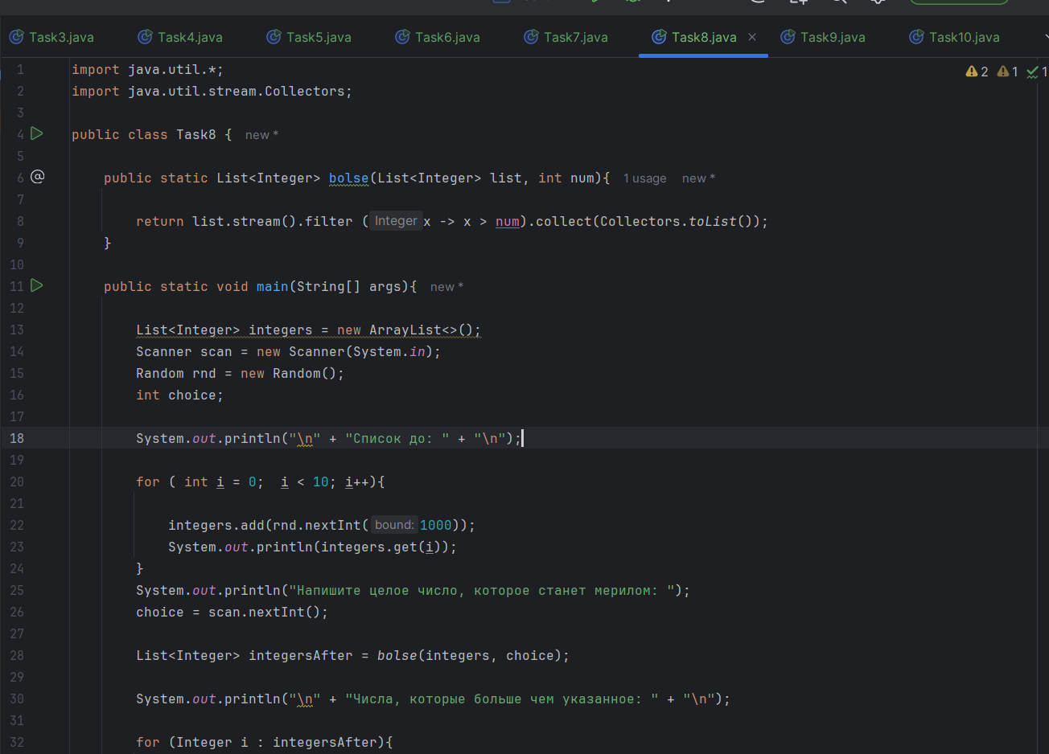
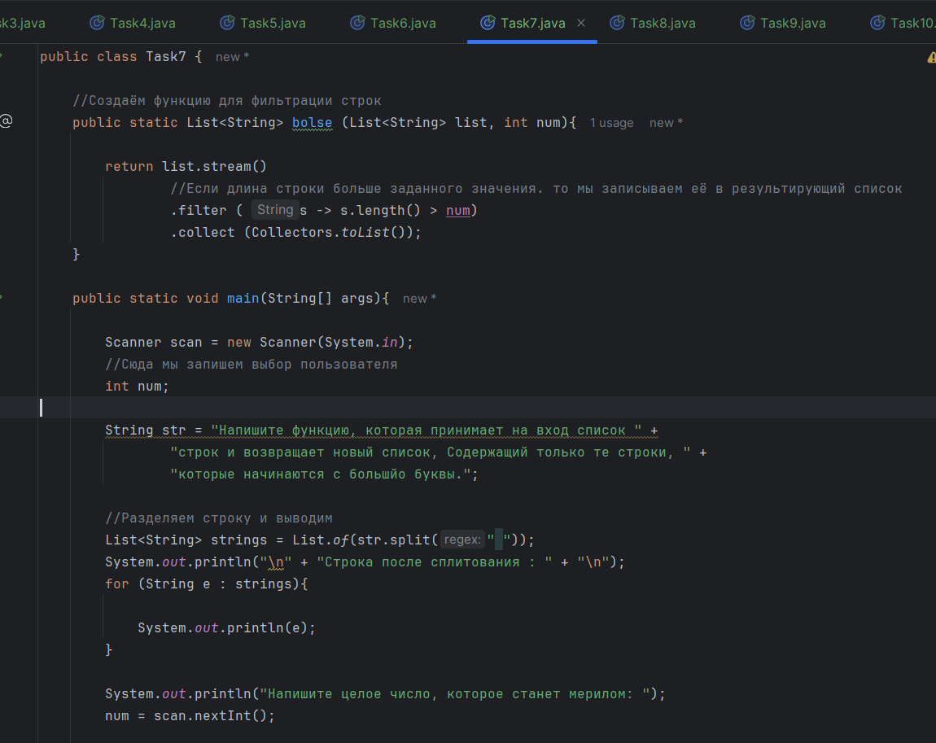
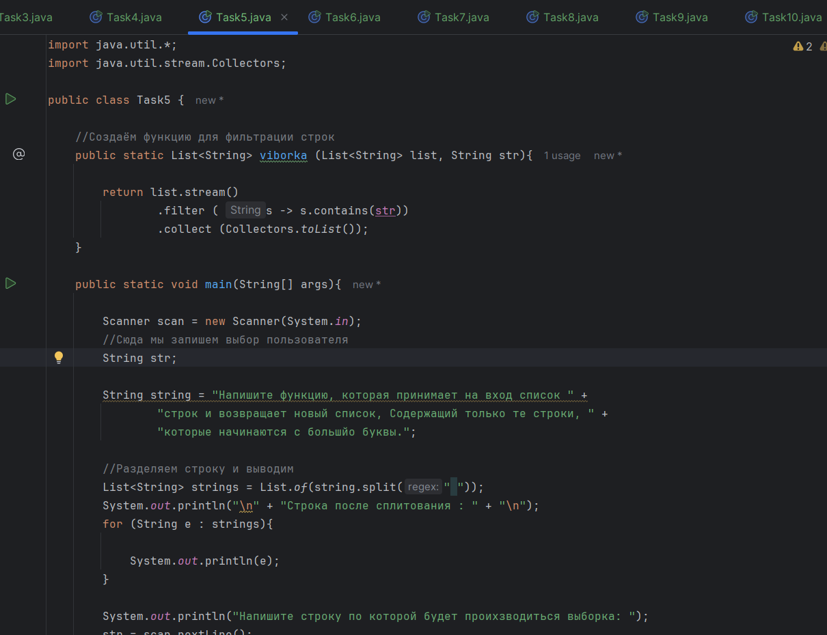

Ссылка на репозиторий Github с выполненными заданиями:
https://github.com/WordsForNerds/Labs-2-semestr-

Вывод:
В ходе выполнения лабораторной работы я получил небольшое представление о функциональном программировании и технологии Stream API. Практика с функциональными методами позволяет мне всё быстрее работать с массивами.

